Интернет-ресурсы

1. Николай Алексеевич Некрасов : [сайт]. – URL: http://nekrasov-lit.ru/ (дата обращения: 13.09.2021).

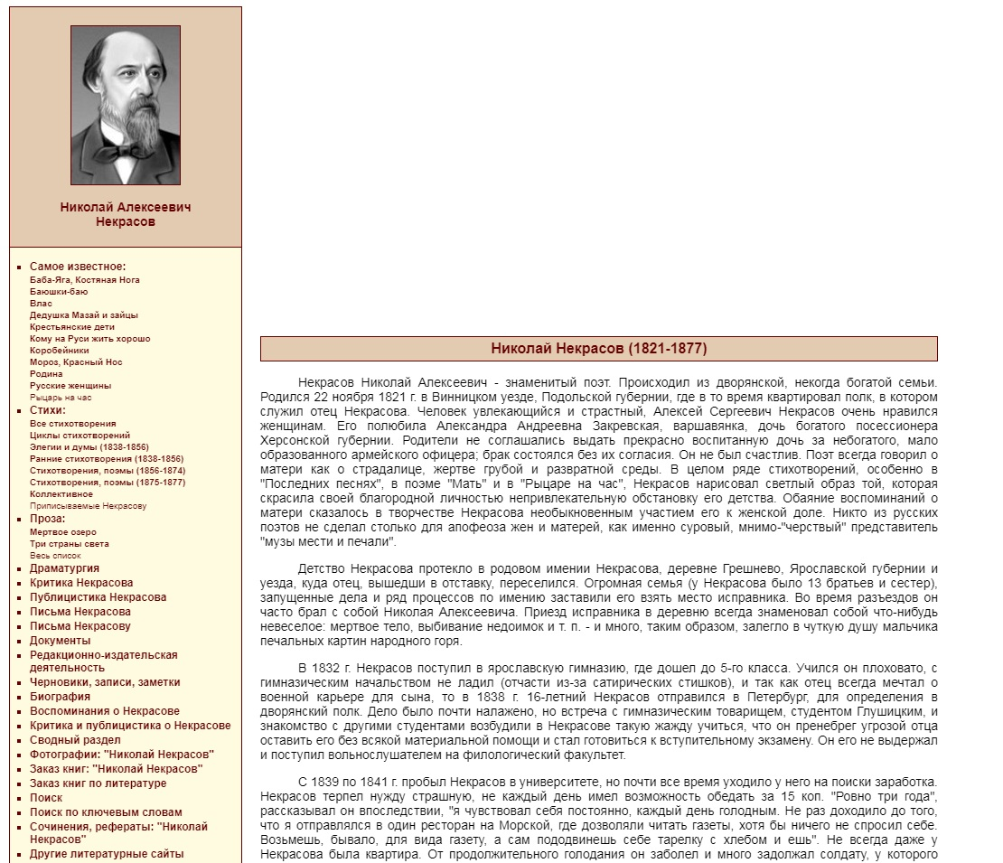
На страницах ресурса читатель может ознакомиться с биографией писателя и его творчеством.
Рубрики «Проза», «Стихи, песни» и «Драматургия» содержат полные тексты произведений.
Значимое место на сайте занимают критические статьи писателя, воспоминания о нем, а также - письма Некрасова и Некрасову.
Кроме того, ресурс предоставляет возможность всем желающим ознакомиться с материалами, посвященными творчеству автора, и воспоминаниями современников о поэте.

2. Карабиха : государственный литературно-мемориальный музей-заповедник Н. А. Некрасова : [сайт]. – 2000-2021. – URL: https://karabiha-museum.ru/ (дата обращения: 13.09.2021).
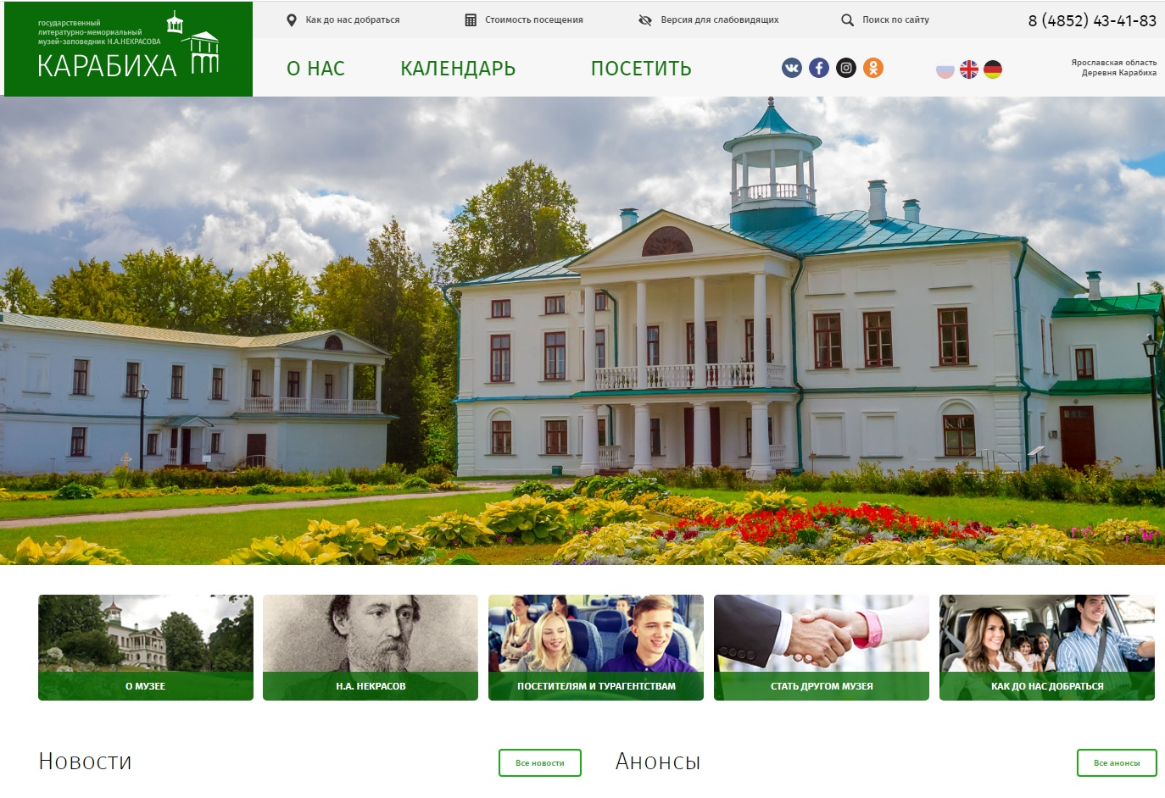
В начале 1860-х гг. усадьбу Карабиха приобрел Н. А. Некрасов.
В 1946 г. на ее территории создан мемориальный музей Н. А. Некрасова, который в 1987 г. был преобразован в Государственный литературно-мемориальный музей-заповедник Н.А. Некрасова «Карабиха» с филиалами в с. Аббакумцево и д. Грешнево.
Экспозиции музея посвящены жизни и творчеству Н.А. Некрасова в усадьбе, его окружению и взаимоотношениям с близкими. Личные вещи поэта, семейные реликвии и предметы быта иллюстрируют образ жизни Некрасовых и погружают в историю русской дворянской усадьбы.
Сегодня музей является признанным центром некрасоведения, проводит научные конференции, издает сборники научно-исследовательских статей.
Вниманию посетителей сайта предлагаются несколько основных рубрик:
- О музее – хронологически представлена история усадьбы и этапы создания музея.
- Н. А. Некрасов – выделены наиболее значимые даты жизни и творчества писателя.
- Посетителям и турагенствам – содержит информацию об экскурсиях, программах и мероприятиях для гостей музея.
- Новости – актуальная информация для посетителей усадьбы.
- Анонсы – представлены ближайшие мероприятия музея.
Отдельно выделены разделы справочного характера: «О нас», «Календарь» и «Посетить».

3. Электронная тетрадь по творчеству Н. А. Некрасова : [сайт]. – URL: https://www.sites.google.com/site/goncaroviaromanoblomov/home (дата обращения: 13.09.2021).

Сайт составлен учителем русского языка и литературы Е. А. Москвичевой и учащимися 10-х классов МАОУ СОШ №4 г. Губкинский ЯНАО.
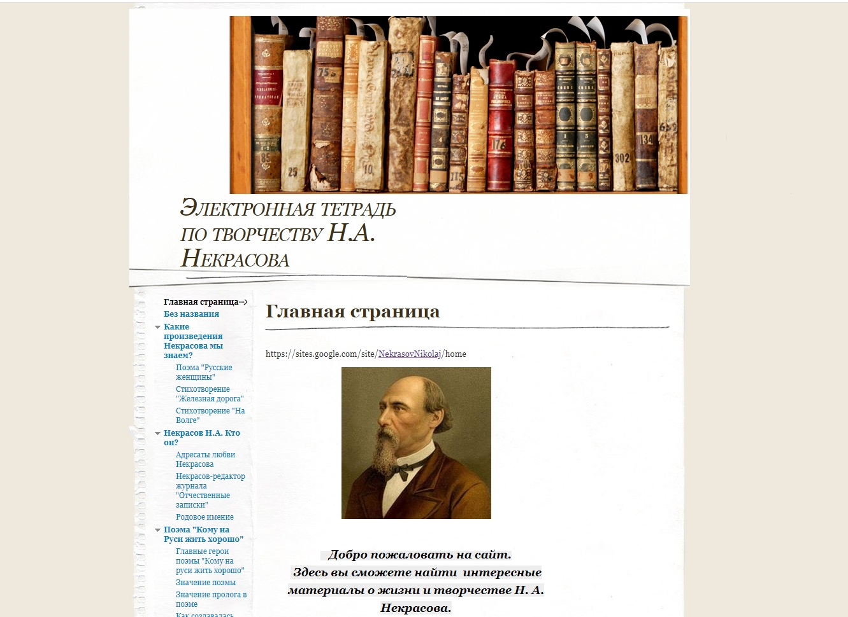
Ресурс предназначен для школьников. Вниманию учащихся предлагается биография писателя, анализ произведений автора. Представлен подробный анализ поэмы «Кому на Руси жить хорошо», а также - некоторых стихотворений поэта.

4. Николай Алексеевич Некрасов // Библиотека им. Н. А. Некрасова : [сайт]. – URL: https://nekrasovka.ru/articles/library/nekrasov (дата обращения: 13.09.2021).

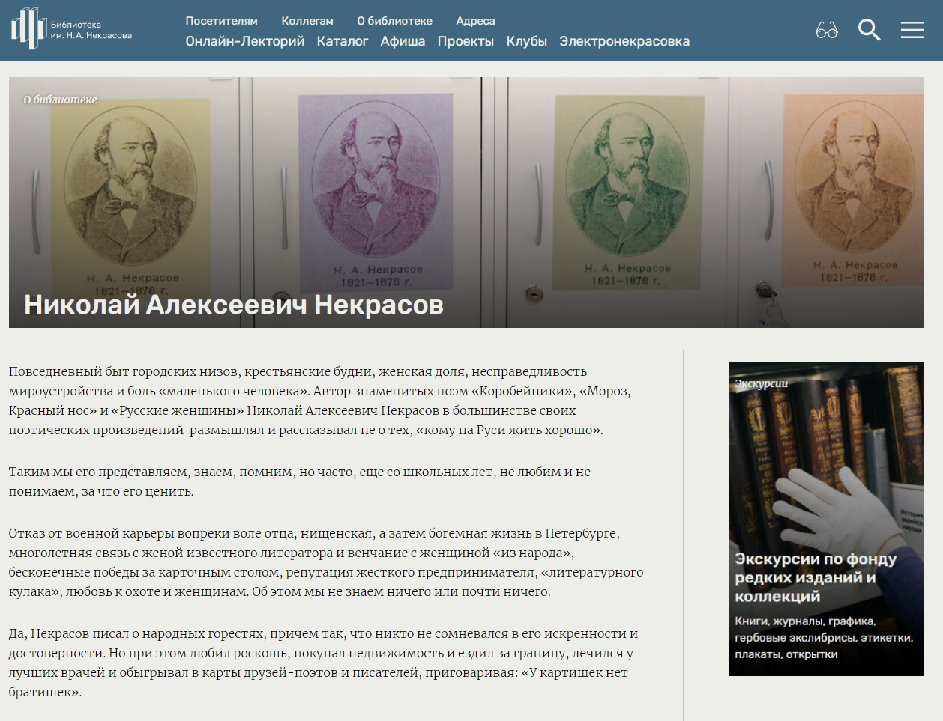
На сайте Библиотеки им. Н. А. Некрасова имеется раздел, посвященный писателю.
На странице рубрики представлена биография поэта, также включены видео-лекции о его жизни и творчестве.
Особое место занимает анкета о поэте, составленная сотрудниками библиотеки, которая поможет читателям лучше разобраться в биографии и творчестве Н. А. Некрасова.

